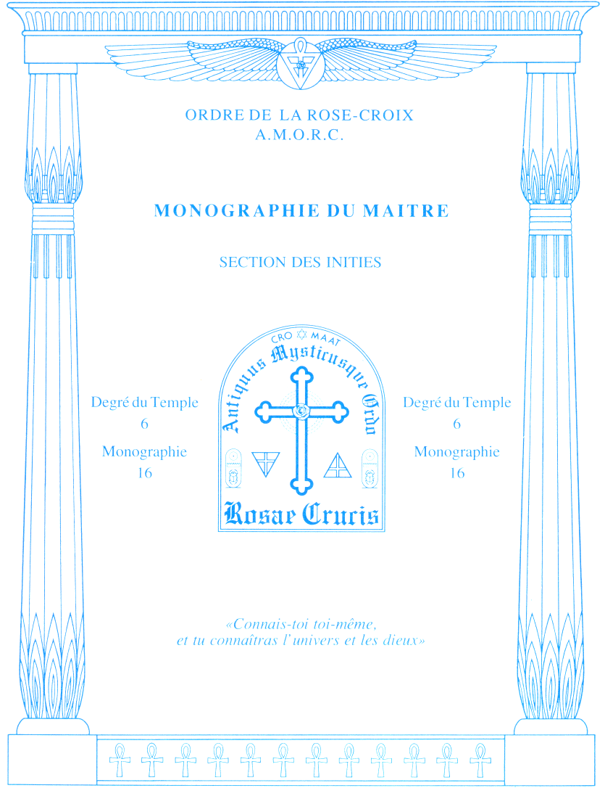
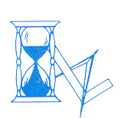
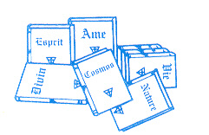
Magnétisme03

La citation que nous vous présentons ci-dessous est extraite d'un rapport dans lequel la section de recherches en médecine de l'Université Rose-Croix Internationale aborde certains aspects de la guérison rosicrucienne. Cet extrait fait suite à celui qui vous a été proposé dans la concordance de la monographie précédente.
«Dans le système nerveux cérébro-spinal, les signaux périneuronaux du courant continu peuvent, par l'intermédiaire de "potentiels d'action", servir de substratum de hase pour une énergie psychique plus élevée. Un potentiel d'action est le signal que la cellule nerveuse propage sous la forme d'une dépolarisation ionique qui correspond à ce que l'on appelle aussi "influx nerveux", bien que ce terme soit impropre à qualifier ce signal qui est essentiellement de nature électrochimique. Ce même potentiel d'action transmet très rapidement de nombreuses informations dans le corps et le cerveau. La dépolarisation ionique ainsi engendrée est de nature binaire et le contenu de l'information dépend de la fréquence et du rythme des impulsions de cette dépolarisation. Un signal d'énergie encore plus basse est produit par les cellules satellites du système nerveux cérébro-spinal ; celui-ci transmet également une information par le passage d'un courant continu, mais cette information ne dépend plus alors simplement d'une dépolarisation et de signaux binaires. Elle est liée à des paramètres tels que la polarité, l'amplitude ou la basse fréquence particulière des ondes nerveuses engendrées. De plus, ce courant continu n'est pas capable de se propager à de grandes vitesses et ne possède pas une forte capacité d'opération. Cependant, il peut fonctionner très régulièrement pendant de longues périodes pour contrôler de nombreux changements.
De ce qui précède, nous pouvons en déduire que les signaux du courant continu semblent générés et distribués par des cellules périneuronales du système nerveux cérébro-spinal. Ces cellules périneuronales sont des cellules satellites entourant les neurones d'une gaine faite de substance particulière appelée "gliale". Nous possédons aujourd'hui de nombreuses données sur l'activité électrophysiologique de ces cellules satellites qui tendent à soutenir nos hypothèses. Leur concentration dans les ganglions des chaînes orthosympathiques et leur activité spécifique à ce niveau est d'un grand intérêt pour les thérapeutes rosicruciens. Nulle part ailleurs dans le corps, si ce n'est dans le cerveau, n'existe une telle concentration de générateurs et de transmetteurs d'un courant continu pouvant être polarisés et équilibrés dans un but de guérison. On peut considérer que ce courant continu est un véritable régulateur biologique des mécanismes curatifs. En effet, il est établi qu'il peut servir à contrôler les deux polarités de la Force Vitale. Polarisé dans un sens, il peut stimuler la nutrition et le métabolisme cellulaire, tandis que polarisé dans l'autre, il peut régulariser la circulation du sang dans nos tissus. De ce fait, il est en rapport avec plusieurs processus physiologiques tels que
1) La distribution anatomique et le type de potentiel d'action manifesté dans tous les organismes vivants, notamment dans le système nerveux cérébro-spinal. 2) La croissance et les processus de régénération.
3) Les niveaux de conscience tels que la visualisation et la suggestion. 4) Les rythmes de nos organes.
5) La douleur, la souffrance et l'anesthésie.
6) Le fonctionnement des plexus et des glandes endocrines».

SECTION DE RECHERCHES EN MÉDECINE DE L'U.R.C.I.

Le schéma présenté dans cette monographie concerne les états pathologiques qu'il est possible de soulager ou de guérir en appliquant un traitement positif ou négatif sur les ganglions orthosympathiques compris entre le troisième cervical et le quatrième thoracique. Parmi tous ces ganglions, vous devez accorder une attention particulière au troisième cervical qui, nous le rappelons, ne fait qu'un avec le premier thoracique. En fait, tous les troubles indiqués sur ce schéma peuvent être soignés par l'intermédiaire de ce ganglion unique, car il est en relation avec un grand nombre d'organes, en particulier avec ceux qui concernent les fonctions respiratoires et cardiaques. D'autre part, toute stimulation effectuée sur lui agit indirectement sur les deux premiers ganglions cervicaux.

Comme nous l'avons déjà précisé, le troisième ganglion cervical (premier ganglion thoracique) est situé à la base du cou, à l'endroit où celui-ci se rattache au tronc. Pour être plus précis, il se trouve de chaque côté de la colonne vertébrale, à la hauteur de la première vertèbre qui ne pivote pas lorsque l'on tourne la tête. Sa grosseur étant relativement importante, tout traitement effectué dans cette zone est efficace pour les maladies mentionnées aux pages suivantes. Par rapport au devant du corps, rappelez-vous qu'il correspond au creux sus-sternal.

Comme c'était le cas pour le schéma précédent, nous vous demandons d'accorder toute votre attention à celui qui figure dans cette monographie.

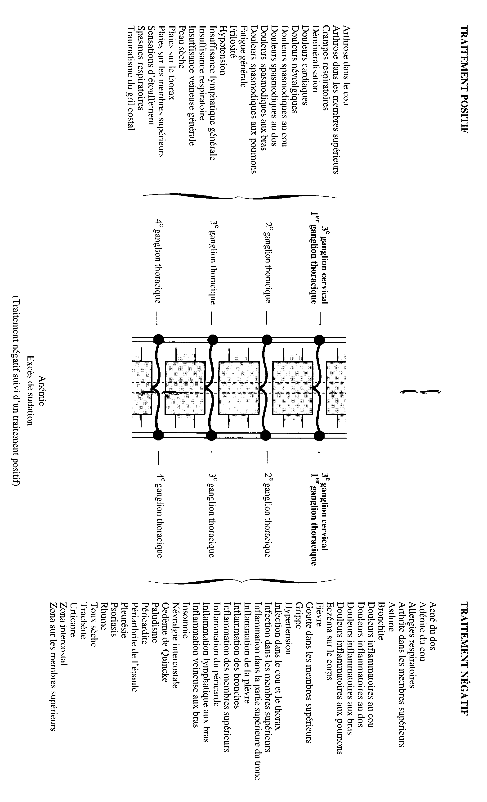
LE MAL DE TÊTE

Dans la monographie précédente, nous vous avons présenté un traitement particulier pour soigner la migraine, étant entendu que l'efficacité de ce traitement se limite le plus souvent à soulager la douleur et non pas à neutraliser sa cause réelle. La méthode qui vous a été expliquée doit être utilisée lorsque l'opérateur et le patient sont tous les deux droitiers. Cependant, tel n'est pas toujours le cas.

• Si l'opérateur et le patient sont gauchers, l'ensemble du processus indiqué reste valable, si ce n'est que l'opérateur, à la fin du traitement, doit appliquer la paume de sa main gauche sur le front du patient.

• Si l'un des deux est gaucher, l'opérateur doit se placer devant le patient et poser l'index droit sur sa tempe gauche et l'index gauche sur sa tempe droite, de manière que la polarité positive de l'un soit en contact avec la polarité positive de l'autre, et qu'il en soit de même pour leurs polarités négatives respectives. Lorsque c'est l'opérateur qui est gaucher, il doit, à la fin du traitement, mettre la paume de sa main gauche sur le front du patient.

• Dans tous les cas, le processus respiratoire reste le même et le sens dans lequel la main droite ou gauche est appliquée importe peu. En fait, son application a pour but de créer une sorte de court-circuit bénéfique au soulagement de la migraine.

Le résumé de cette monographie et des deux suivantes est consacré à un rappel de la méthode à suivre pour appliquer les traitements négatif et positif. Nous pensons que cette répétition volontaire vous aidera à mieux assimiler les principes de base de la thérapeutique rosicrucienne.

TRAITEMENT NÉGATIF
Appliquer le pouce, l'index et le majeur réunis de la main gauche sur le côté droit de la colonne vertébrale, juste au-dessus du ganglion orthosympathique approprié. Tout en maintenant les doigts dans cette position, faire des respirations profondes négatives. Celles-ci s'effectuent en inspirant profondément par le nez, en expirant complètement par le nez, et en bloquant les poumons vides d'air le plus longtemps possible, sans toutefois en éprouver de gêne.

TRAITEMENT POSITIF
Appliquer le pouce, l'index et le majeur réunis de la main droite sur le côté gauche de la colonne vertébrale, juste au-dessus du ganglion orthosympathique approprié. Tout en maintenant les doigts dans cette position, faire des respirations profondes positives. Celles-ci s'effectuent en inspirant profondément par le nez, en retenant l'air le plus longtemps possible dans les poumons, sans toutefois en éprouver de gêne, et en expirant lentement par le nez.

NOTE : Pour tous les cas faisant intervenir un opérateur ou un patient gaucher, se reporter à l'application pratique de la monographie numéro 14.

